 | Plants de tomates 2024  Produits les bénévoles du jardin « ChanDam »  Bulletin de réservation
Chaque lot est composé de 6 variétés différentes et anciennes spécialement sélectionnées dont une tomate cerise.
Disponibles cette année en plus des tomates :
- courgettes ronde « de Nice »,  - courgettes jaune « Gold Rush »,  - potimarrons,  - butternuts « Early », |  | - courge Spaghetti  - poivrons « long d’Espagne »  - piment « d’Espelette »  - Aubergine « de Barbentane »
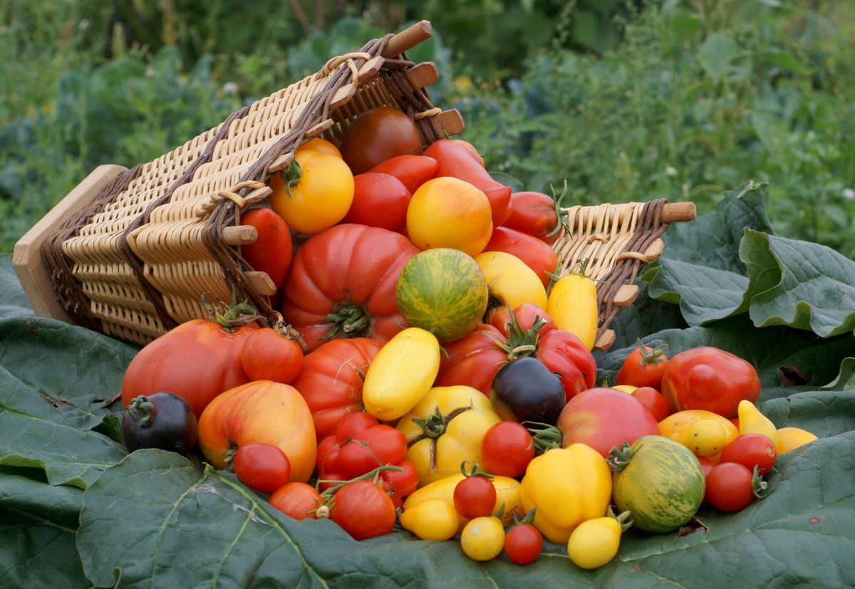 | Les variétés 2024  Lot 1  Blush  cosmonaut volkof  idaho hillibilly  voyage  sunrise jazz  moya noire  Lot 2  Black Cherry  Ashleigh  grushovka  jerry’s german giant  brandiwine apricot  American Ribbed Black

Si vous êtes intéressés, merci de passer commande, soit par mail (asce54@i-carre.net) avec le bon ci-dessous en précisant un numéro de téléphone auquel nous vous joindrons ensuite, soit de préférence par téléphone auprès de Christelle aux heures de bureau au : 07 64 75 98 27
Rendez-vous au laboratoire du Cerema à Tomblaine (au fond du site, près de la serre)

sur rendez-vous auprès de Damien Vaillant au 06 74 39 72 63

- Aujourd’hui à partir de 12h30 jusqu’à 13h30 et de 16h30 à 17h30
- Mercredi 15/05 à partir de 12h30 jusqu’à 13h30 et de 16h30 à 17h30
- Jeudi 16/05 à partir de 12h30 jusqu’à 13h30 et de 16h30 à 17h30

Nous essayerons au mieux de satisfaire tout le monde, sous réserve des quantités disponibles.
Bulletin de réservation (facultatif si vous avez appelé)
Nom : …................................................Prénom.................................................N° Carte …...............
Service : …....................................Numéro de portable …................................................................…

Nombre de lots de plants de tomates : …….. x 5 € = …..... €
Nombre de plants de :
- courgettes ronde ….. x 1 € = …..... €  - courgettes jaune ….. x 1 € = …..... €  - potimarrons ….. x 1 € = …..... €  - butternuts ….. x 1 € = …..... € | - courge Spaghetti ….. x 1 € = …..... €  - poivrons ….. x 1 € = …..... €  - piment « d’Espelette » ….. x 1 € = …..... €  - Aubergine ….. x 1 € = …..... €
Le règlement s’effectuera sur place. Si vous réglez en espèces, merci de prévoir l’appoint
Pour plus d’informations contacter : asce54@i-carre.net au 07 64 75 98 27 ou
damien.vaillant@cerema.fr 06 74 39 72 63
DV ASCE54 ; 28 avril 2024

